Swap Couple http://14.225.7.221:8899

- swap couple
- link server : 14.225.7.221:8899/home

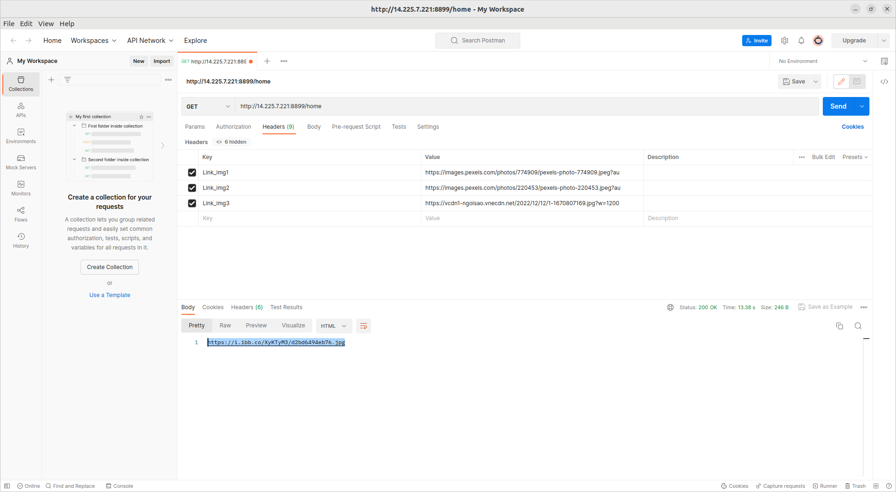
gồm 3 input link ảnh đầu vào :
header :
- Link_img1 : link ảnh chồng
- Link_img2: Link ảnh vợ
- Link_img3: link ảnh muốn ghép
output trả về link ảnh :
hiển thị link ảnh :
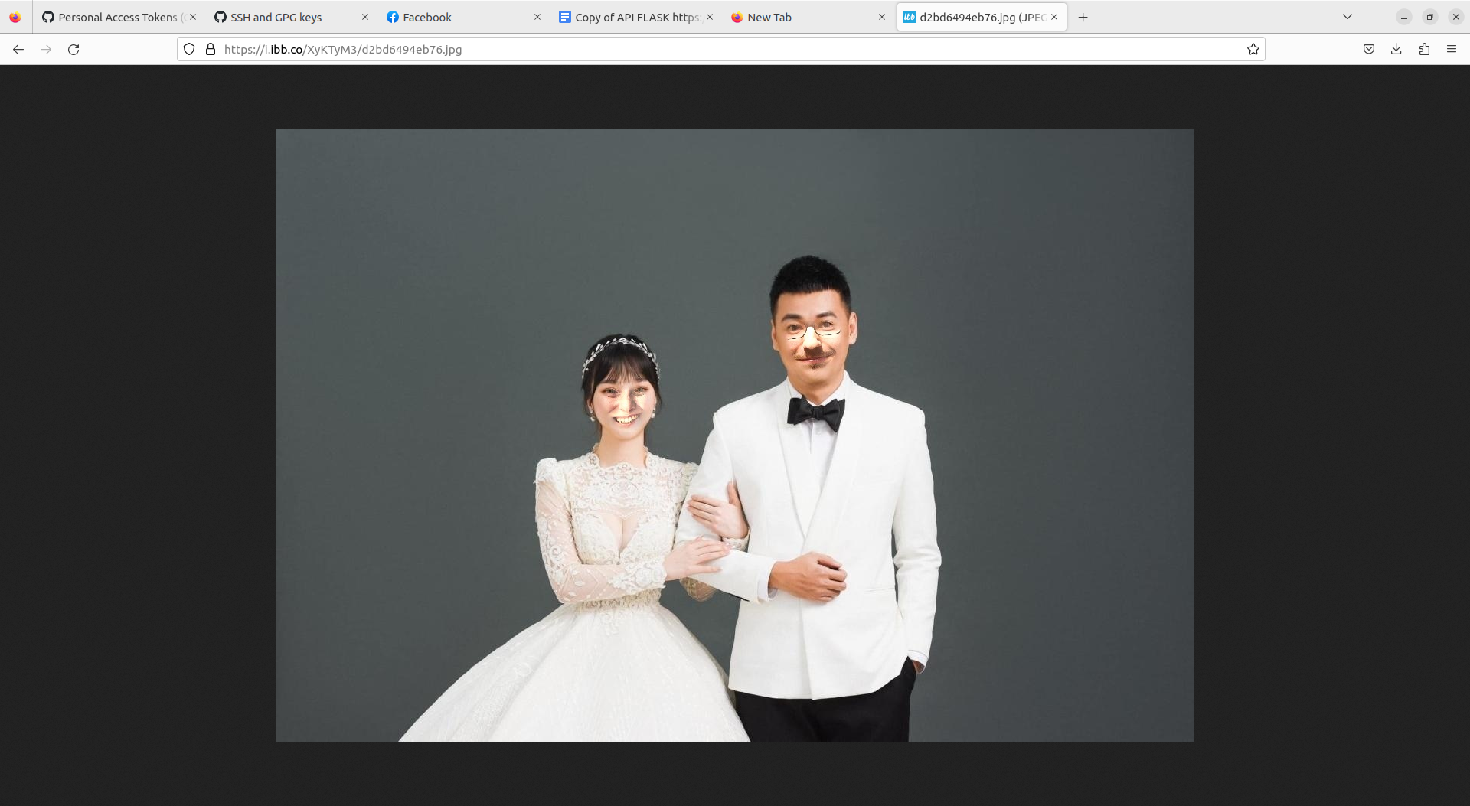

- Swap babe

- link server : 14.225.7.221:8989/home

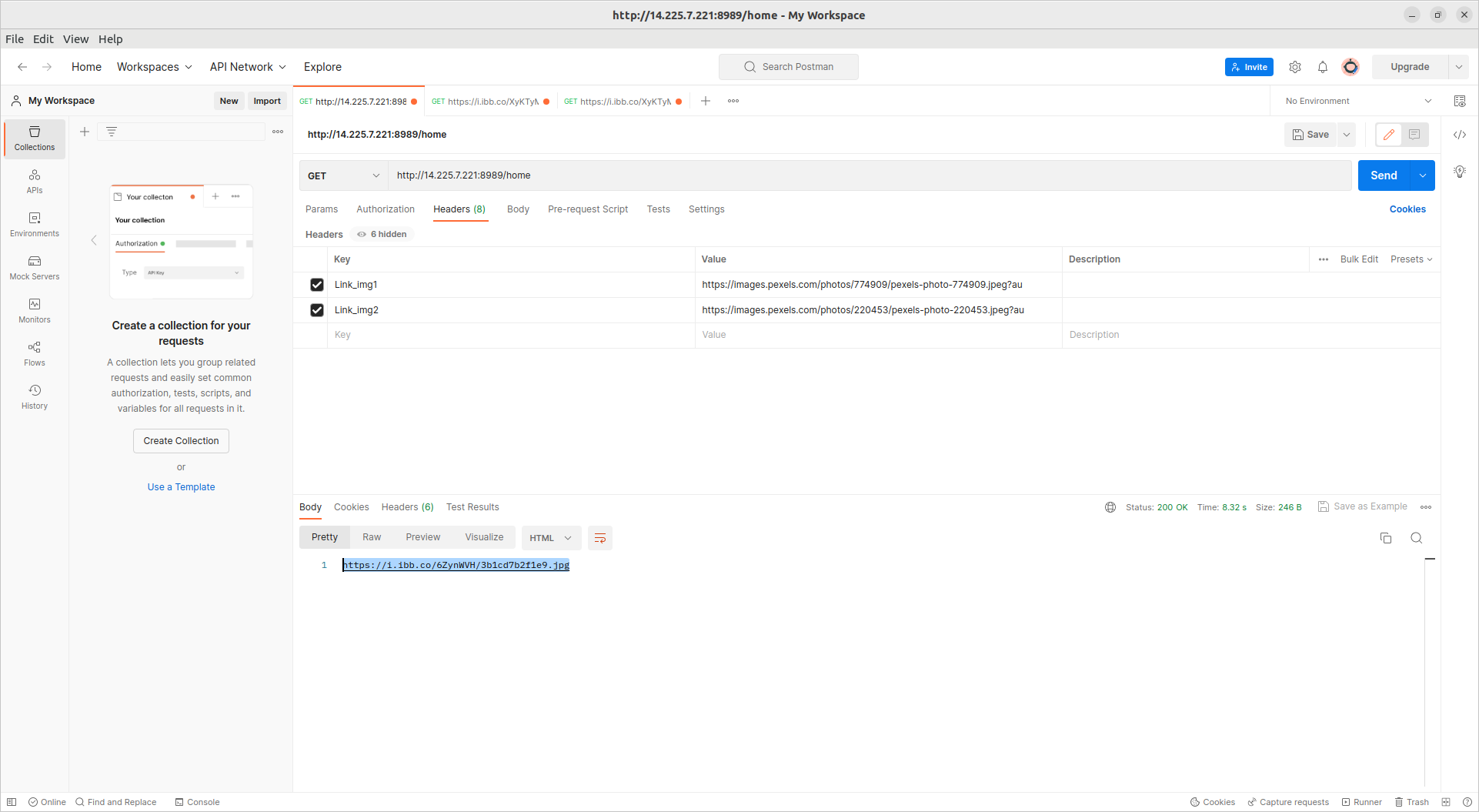
gồm 2 input link ảnh đầu vào :
header :
- Link_img1 : link ảnh chồng
- Link_img2: Link ảnh vợ
output trả về link ảnh baby :
hiển thị link ảnh :

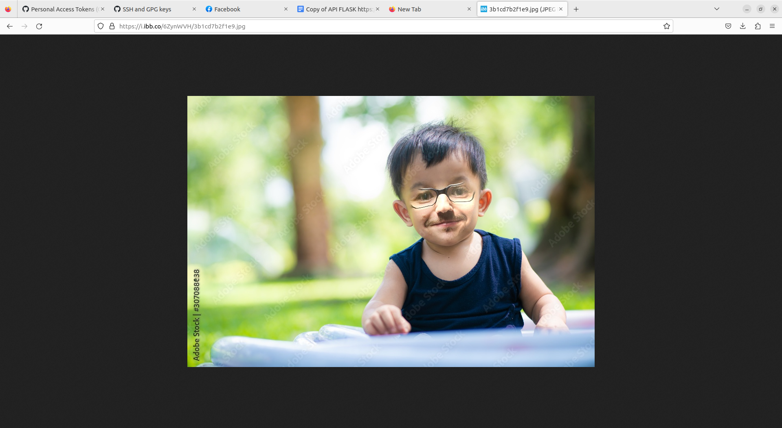
ư

